EMEIEF BAIRRO TAQUARA BRANCA
SEGUNDA FEIRA – 16 DE AGOSTO DE 2021.
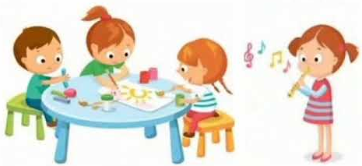
OBJETIVO: CONTAR HISTÓRIAS COM MODULAÇÕES DE VOZ, OBJETOS SONOROS E INSTRUMENTOS MUSICAIS.
FOLCLORE BRASILEIRO – MÚSICA INFANTIL
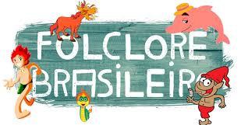
https://www.youtube.com/watch?v=ojjp0r2LBdw
ACESSE O LINK ACIMA PARA ASSISTIR O VÍDEO.
ESTA SEMANA ESTAREMOS ESTUDANDO E APRENDENDO UM POUCO SOBRE O FOLCLORE BRASILEIRO.
O NOSSO FOLCLORE É FORMADO POR LENDAS, CRENDICES, TRADIÇÕES, CULTURA, ARTESANATO, CULINÁRIA, BRINQUEDOS E BRINCADEIRAS, MÚSICAS E CANTIGAS ENTRE OUTRAS COISAS QUE CARACTERIZAM O NOSSO PAÍS.
APÓS ASSISTIR O VÍDEO DE HOJE, GRAVE UM VÍDEO CURTO E ENVIE LÁ NO GRUPO DA SALA, DIZENDO QUAL FOI O PERSONAGEM DO FOLCLORE QUE VOCÊ VIU NO VÍDEO QUE LHE CHAMOU A ATENÇÃO E O PORQUÊ? DIGA O NOME DO PERSONAGEM E COMO ELE É.
EM UMA FOLHA SULFITE, DESENHE ESTE PERSONAGEM QUE LHE CHAMOU A ATENÇÃO E POSTE UMA FOTO DESTE DESENHO NO GRUPO DE ZAP DA SUA SALA.
FAÇA COM CAPRICHO!
ESTAREI AGUARDANDO SEU VÍDEO E FOTO DA ATIVIDADE REALIZADA DE HOJE!

EMEIEF BAIRRO TAQUARA BRANCA
TERÇA FEIRA – 17 DE AGOSTO DE 2021.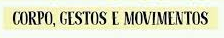
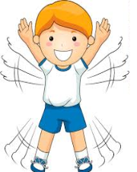
OBJETIVOS: COORDENAR HABILIDADES MANUAIS NO ATENDIMENTO ADEQUADO A SEUS INTERESSES E NECESSIDADES EM SITUAÇÕES DIVERSAS.
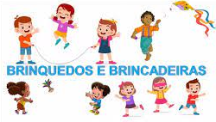
https://www.youtube.com/watch?v=dVBxl7Sw_6k
ACESSE O LINK ACIMA E ASSISTA O VÍDEO.
NO VÍDEO DE HOJE, PUDEMOS VER VÁRIAS BRINCADEIRAS E BRINQUEDOS FOLCLÓRICOS. TENHO CERTEZA DE QUE ALGUMAS BRINCADEIRAS E BRINQUEDOS VOCÊ JÁ FEZ E JÁ BRINCOU TAMBÉM!
HOJE IREMOS CONFECCIONAR UM BRINQUEDO FOLCLÓRICO, O BILBOQUÊ. PARA FAZER O BILBOQUÊ VOCÊ IRÁ SEPARAR OS SEGUINTES MATERIAIS:
- 1 GARRAFA PLÁSTICA DE REFRIGERANTE (VAZIA E LAVADA) COM A TAMPA
- TESOURA
- BARBANTE
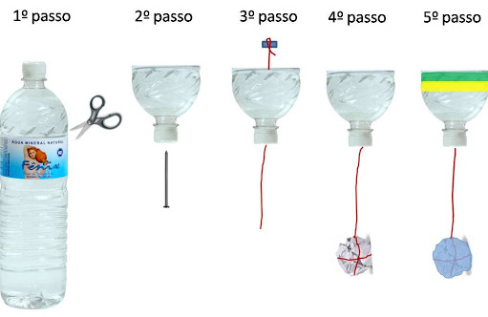
BRINQUE COM SEU BILBOQUÊ.
ENVIE UMA FOTO DESTA ATIVIDADE REALIZADA PARA O GRUPO DE ZAP DA SUA SALA.
APÓS BRINCAR COM SEU BILBOQUÊ, GUARDE-O PARA NOSSA EXPOSIÇÃO NO FINAL DO ANO!
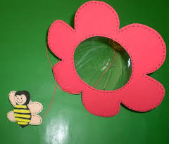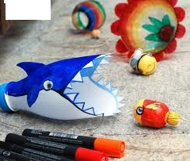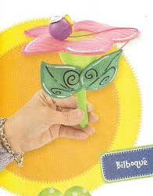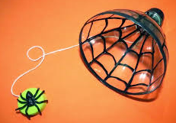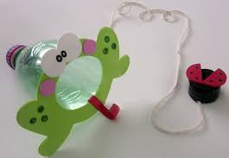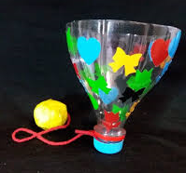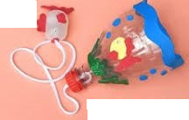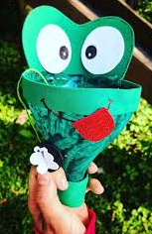

EMEIEF BAIRRO TAQUARA BRANCA
QUARTA FEIRA – 18 DE AGOSTO DE 2021.
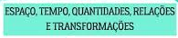
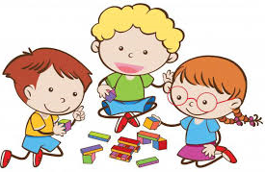
OBJETIVO: ESTIMULAR A EXPLORAÇÃO DE QUANTIDADES EM DIFERENTES SITUAÇÕES E O DESENVOLVIMENTO DE NOÇÕES ESPACIAIS.
OBSERVE OS NUMERAIS ABAIXO E PINTE SOMENTE A QUANTIDADE DE QUADRADINHOS QUE CADA UM REPRESENTA.
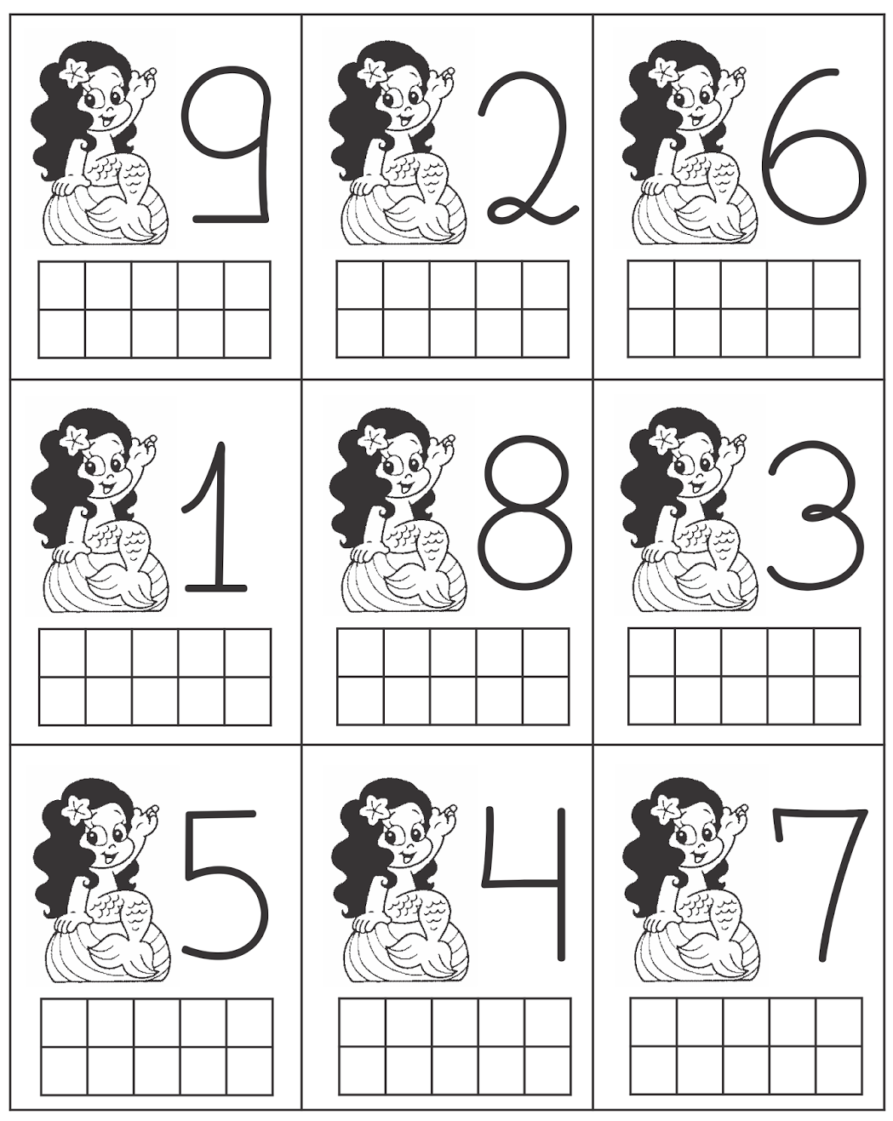
OBSERVE OS PERSONAGENS FOLCLÓRICOS. CONTE QUANTOS HÁ DE CADA. ESCREVA O NÚMERO DA QUANTIDADE QUE VOCÊ CONTOU, DENTRO DOS RETÂNGULOS. PINTE OS DESENHOS COM CAPRICHO E ATENÇÃO, SEM SAIR PARA FORA DA LINHA.
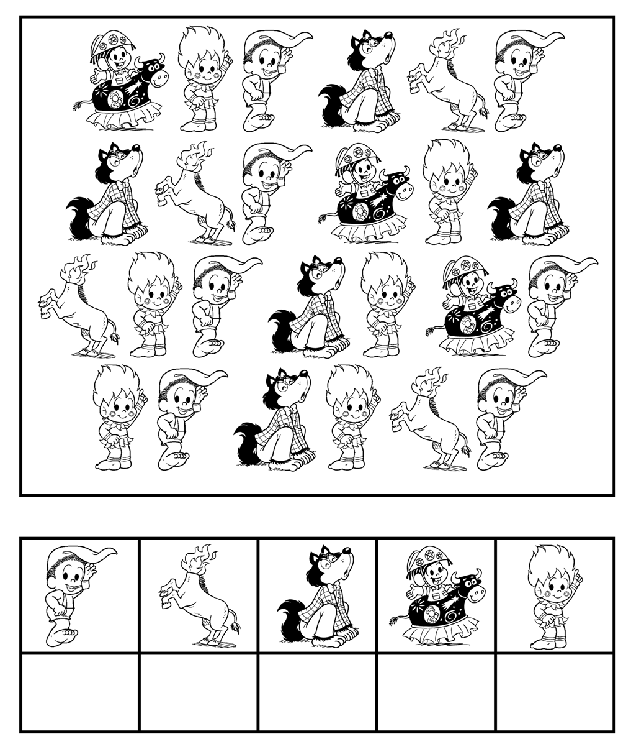

EMEIEF BAIRRO TAQUARA BRANCA
QUINTA FEIRA – 19 DE AGOSTO DE 2021.
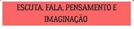
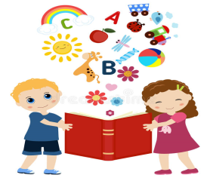
OBJETIVO: PRODUZIR SUAS PRÓPRIAS HISTÓRIAS ORAIS E ESCRITAS (ESCRITA ESPONTÂNEA) EM SITUAÇÕES COM FUNÇÃO SOCIAL SIGNIFICATIVA.
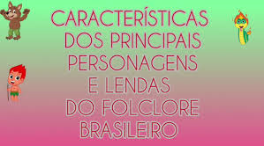
https://www.youtube.com/watch?v=kbESiTSN09U
APÓS ASSISTIR O VÍDEO, VOCÊ IRÁ PEGAR UMA FOLHA SULFITE E ESCREVERÁ OS NOMES DOS PERSONAGENS FOLCLÓRICOS ABAIXO. EU JÁ LHE DEI UMA DICA DO NOME DELES, ESCREVENDO AS CONSOANTES. VOCÊ IRÁ ACRESCENTAR AS VOGAIS QUE ESTÃO FALTANDO E ESCREVER O NOME DELES NA FOLHA SULFITE. SE PRECISAR DE AJUDA, PEÇA AO SEU RESPONSÁVEL.
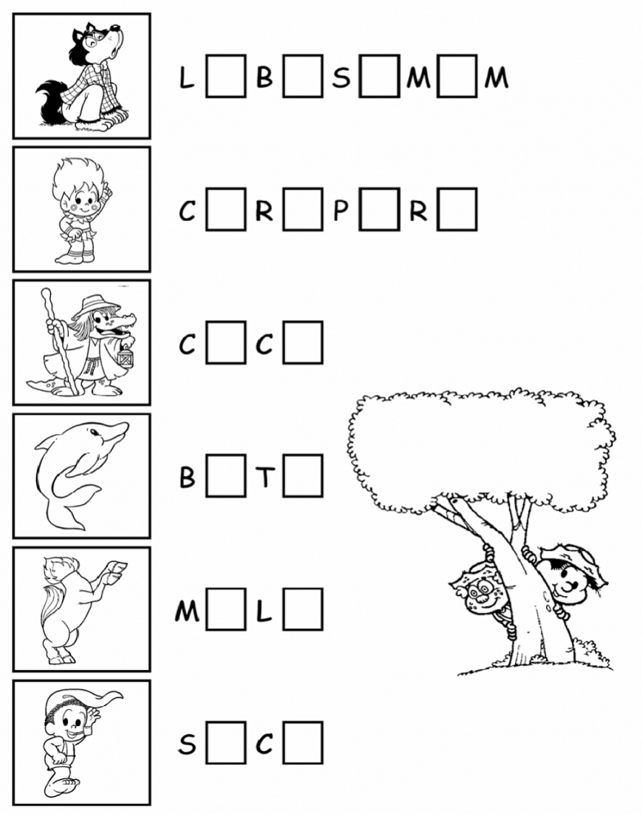
EMEIEF BAIRRO TAQUARA BRANCA
SEXTA FEIRA – 20 DE AGOSTO DE 2021.
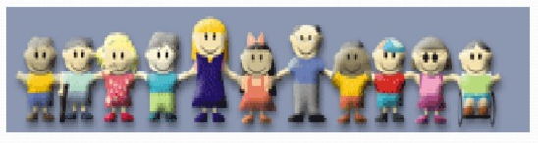
OBJETIVO: COMUNICAR IDEIAS E SENTIMENTOS A PESSOAS E GRUPOS DIVERSOS.
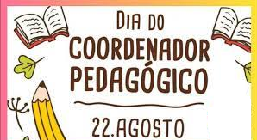
https://www.youtube.com/watch?v=niPT3scr4LI
NO DIA 22 DE AGOSTO, COMEMORAMOS O DIA DO FOLCLORE E TAMBÉM O DIA DO COORDENADOR PEDAGÓGICO.
COMO VIMOS NO VÍDEO ACIMA, O COORDENADOR PEDAGÓGICO REALIZA UM PAPEL MUITO IMPORTANTE DENTRO DA ESCOLA. ADMINISTRANDO O PEDAGÓGICO DESENVOLVIDO PELOS PROFESSORES E ALUNOS.
NA NOSSA ESCOLA, NOSSA COORDENADORA SE CHAMA ANA PAULA. HOJE IREMOS HOMENAGEÁ-LA!
VOCÊ IRÁ CONFECIONAR UM CARTÃO (COMO VOCÊ DESEJAR, COM O MATERIAL QUE VOCÊ TIVER, USE SUA CRIATIVIDADE!). EM SEGUIDA VOCÊ IRÁ GRAVAR UM VÍDEO, DESEJANDO À ELA “FELIZ DIA DO COORDENADOR PEDAGÓGICO” E ENVIAR LÁ NO GRUPO DE ZAP DA SALA!
NÃO SE ESQUEÇA DE MOSTRAR SEU CARTÃO NO VÍDEO!
IREI AGUARDAR LÁ NO GRUPO SEU VÍDEO! TENHO CERTEZA QUE ELA IRÁ AMAR O SEU CARINHO!
